Квест игра в средней группе №11 «Маленькая страна».
«Правила дорожного движения знаю и всегда их выполняю»
Цель: пропаганда безопасного поведения на зимней дороге, изучение правил дорожного движения через игру.
Задачи: закрепить знания детей и родителей о правилах безопасного поведения на зимней дороге, закрепить и расширить знания детей о дорожных знаках, сигналах светофора, продолжить формирование интереса к изучению ПДД посредством игр.
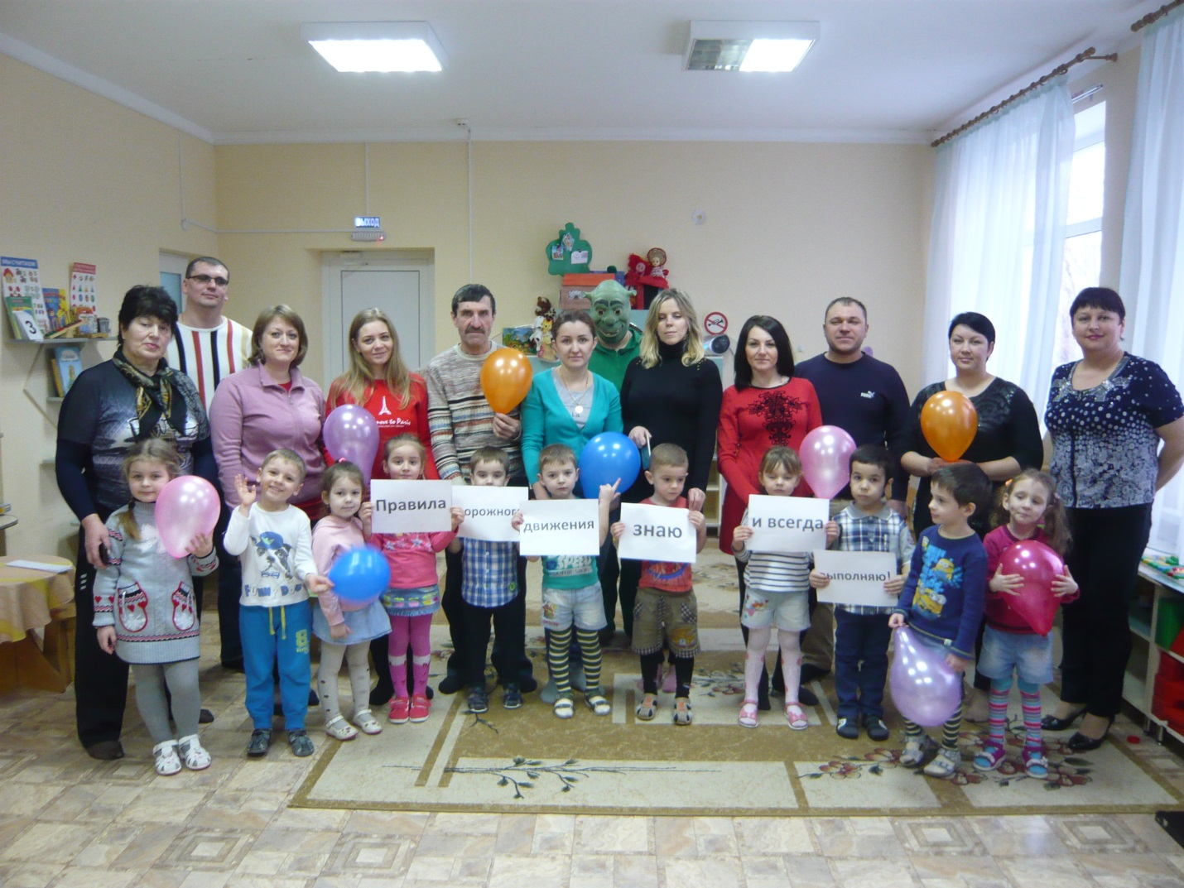
фото с родителями
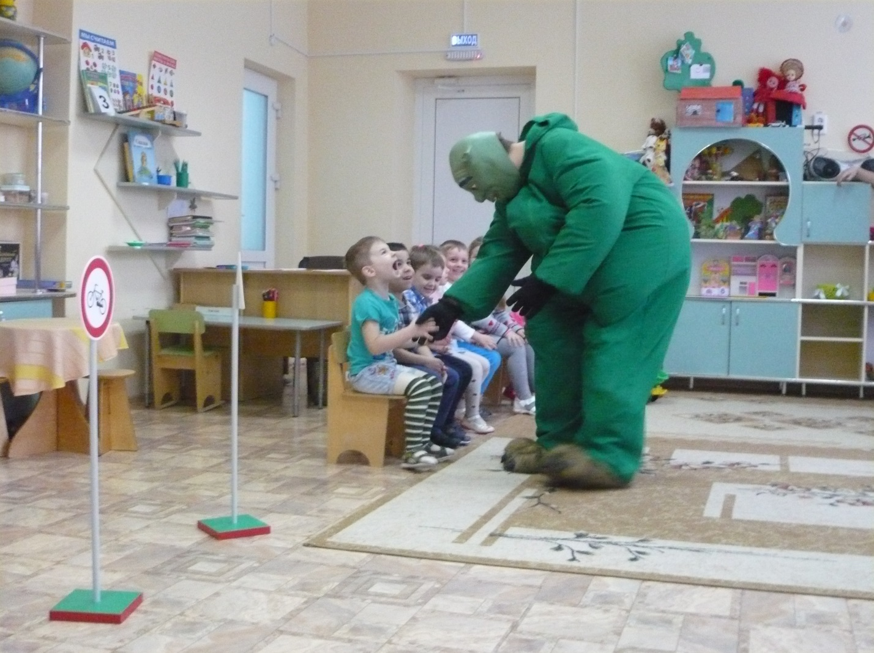
Знакомство Шрэка с детьми

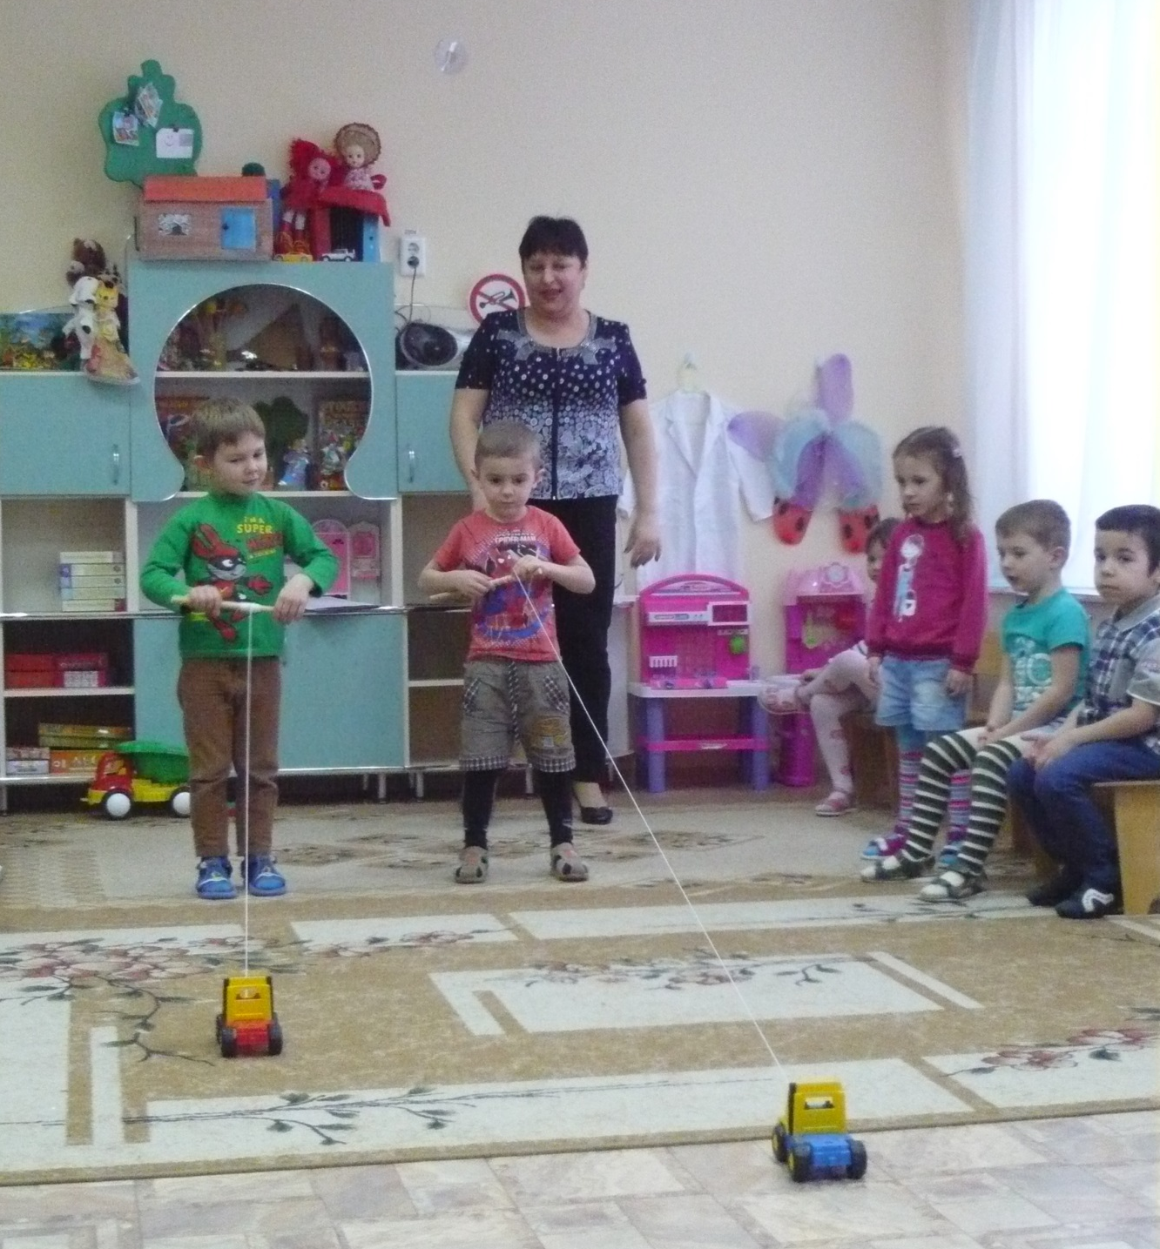
Большие гонки

